ĐỀ SỐ 8
ĐỀ KIỂM TRA CUỐI HỌC KÌ 2
NĂM HỌC 20.. – 20..
MÔN: TIẾNG VIỆT – LỚP 4

A. PHẦN KIỂM TRA ĐỌC: (10 điểm)
I. Đọc thành tiếng: (4 điểm)
II. Đọc thầm và làm bài tập: (6 điểm)
Đọc đoạn văn sau:
CÔ GIÁO VÀ HAI EM NHỎ
Nết sinh ra đã bất hạnh với bàn chân trái thiếu ba ngón. Càng lớn, đôi chân Nết lại càng teo đi và rồi Nết phải bò khi muốn di chuyển.
Khi em Na vào lớp Một, ở nhà một mình Nết buồn lắm, chỉ mong Na chóng tan trường về kể chuyện ở trường cho Nết nghe. Na kể rất nhiều về cô giáo: tà áo dài của cô trắng muốt, miệng cô cười tươi như hoa, cô đi nhẹ nhàng đến bên từng học sinh dạy các bạn viết, vẽ... Nghe Na kể, Nết ước mơ được đi học như Na.
Trong một tiết học vẽ, cô giáo cầm vở vẽ của Na. Na vẽ một cô gái đang cầm đôi đũa nhỏ đứng bên một cô gái. Na giải thích: “Em vẽ một cô tiên đang gõ đôi đũa thần chữa đôi chân cho chị em, để chị em cũng được đi học”. Cô giáo ngạc nhiên khi biết chị gái Na bị tật nguyền. Tối hôm ấy, cô đến thăm Nết. Biết Nết ham học, mỗi tuần ba buổi tối, cô dạy Nết học.
Còn một tháng nữa là kết thúc năm học. Mấy hôm nay, cô giáo thường kể cho 35 học trò của mình về một bạn nhỏ. Đôi chân bạn ấy không may bị tê liệt nên bạn phải ngồi xe lăn nhưng bạn vẫn quyết tâm học. Có lúc đau tê cứng cả lưng nhưng bạn vẫn cố viết và viết rất đẹp. Năm học sau, bạn ấy sẽ vào học cùng các em. Nghe cô kể, mắt Na sáng lên, Na vui và tự hào về chị mình lắm.
Bố mẹ Nết rơm rớm nước mắt khi biết nhà trường sẽ đặc cách cho Nết vào học lớp Hai. Còn Nết, cô bé đang hình dung cách cô giáo cùng các bạn nhỏ xúm xít đầy chiếc xe lăn.
Theo Tâm huyết nhà giáo
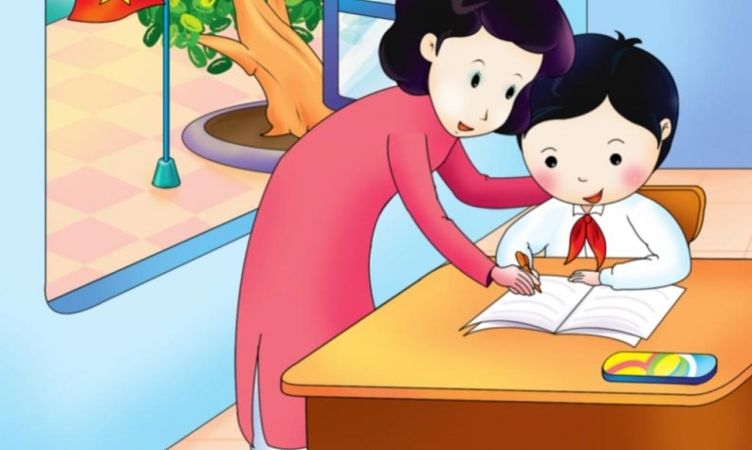
Câu 1. Hoàn cảnh của bạn Nết có gì đặc biệt? (0,5 điểm)
A. Bị tật bẩm sinh và càng lớn đôi chân càng teo đi.
B. Gia đình Nết khó khăn không cho bạn đến trường.
C. Nết mồ côi cha mẹ từ nhỏ.
D. Nết học yếu nên không thích đến trường.
Câu 2. Vì sao cô giáo lại biết được hoàn cảnh của Nết mà giúp đỡ bạn? (0,5 điểm)
A. Vì cô gặp Nết đang ngồi xe lăn trên đường đi dạy về.
B. Vì Na đã kể cho cô nghe về hoàn cảnh của chị mình.
C. Vì ba mẹ đến trường kể cho cô nghe và xin cho Nết đi học.
D. Vì cô đọc được hoàn cảnh của Nết trên báo.
Câu 3. Câu chuyện muốn nói với chúng ta điều gì? (0,5 điểm)
A. Chúng ta cần chia sẻ với những bạn có hoàn cảnh khó khăn.
B. Chúng ta cần tạo điều kiện, giúp đỡ để các bạn nhỏ đều được đến trường.
C. Chúng ta cần giúp đỡ các bạn bị tật ở chân.
D. Chúng ta cần phải biết yêu thương, giúp đỡ những người xung quanh mình, đặc biệt là những người có hoàn cảnh khó khăn.
Câu 4. Em hãy tìm câu chủ đề của đoạn văn sau: (1 điểm)
Hoa sầu riêng trổ vào cuối năm. Gió đưa hương thơm ngát như hương cau, hương bưởi tỏa khắp khu vườn. Hoa đậu từng chùm, màu trắng ngà. Cánh hoa nhỏ như vảy cá, hao hao giống cánh sen con, lác đác vài nhụy li ti giữa những cánh hoa.
(Theo Mai Văn Tạo)

Câu 5. Dùng dấu “/” để ngăn cách hai thành phần chính trong các câu sau và ghi “CN” dưới chủ ngữ, “VN” dưới vị ngữ: (1 điểm)
a) Tiếng hót trong trẻo của chim sơn ca làm cho đất trời thêm sinh khí.

b) Cụ giáo cóc thức dậy trong mùi hương nồng nàn.

Câu 6. Các danh từ riêng trong khổ thơ sau chưa được viết hoa, em hãy tìm và viết lại cho đúng: (1 điểm)
Nhà em treo ảnh bác hồ
Bên trên là một lá cờ đỏ tươi
Ngày ngày bác mỉm miệng cười
Bác nhìn chúng cháu vui chơi trong nhà
Ngoài sân có mấy con gà
Ngoài vườn có mấy quả na chín rồi

Câu 7. Dựa vào các bức tranh sau, em hãy đặt câu có sử dụng trạng ngữ và cho biết trạng ngữ đó bổ sung thông tin gì cho câu: (1 điểm)
a) 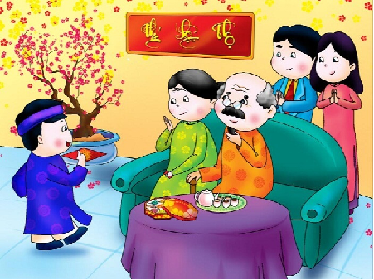

b) 

